웹응용 프로그래밍

12주차 과제

059분반

여지수

< index2.php 에 다음과 같은 내용 작성 >

<http://164.125.36.78/202055565/index2.php>

여기에 접속한 화면이 다음과 같이 됩니다.

<HW2.php 에 다음과 같은 내용 작성 >

1. 데이터베이스 연결하기

=> Connect to MySQL !! 이 출력됨

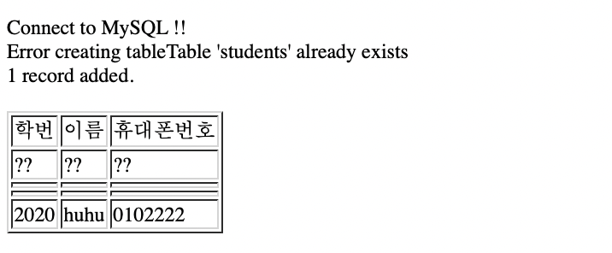

2. 테이블 생성하기

=> 이미 students라는 테이블이 만들어져서 "Error creating tableTable 'students' already exists

" 가 출력됨



3. index2.html의 form에서 입력한 자료를 DB에 추가

=> 1 record added. 가 출력됨



그리고 Sequel Pro로 데이터베이스에 접근해보면 데이터가 추가되었음을 확인할 수 있음

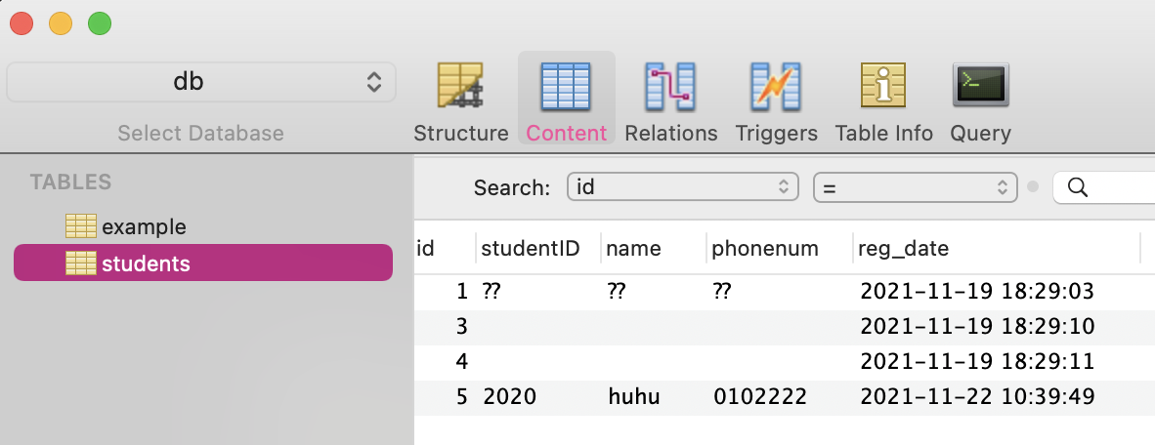

4. DB의 자료를 접근하여 table에 출력하기



=> index2.php 의 form에서 보낸 데이터가 전달되어 나타남

5. $_SERVER 의 자료 출력하기

이것을 바탕으로 서버의 정보에 대해 분석해보면,

실행 위치 PATH는 C:\Bitnami\wampstack-8.0.12-0/apache2/bin;%PATH% 이다.

현재 사이트가 위치한 서버상의 위치는

C:/Bitnami/wampstack-8.0.12-0/apache2/htdocs 이다.

인코딩 방식은 gzip, deflate 이고

페이지가 요청된 프로토콜 정보는 HTTP/1.1  이다.

언어는 ko-kr 이고

사이트 접속한 사용자 웹 접속 환경은 Mozilla/5.0 (Macintosh; Intel Mac OS X 10_15_7) AppleWebKit/605.1.15 (KHTML, like Gecko) Version/14.1.1 Safari/605.1.15 이다.

사이트 접속한 사용자 IP는 164.125.70.154

실행되고 있는 위치와 파일명은 C:/Bitnami/wampstack-8.0.12-0/apache2/htdocs/202055565/hw2.php

사이트가 사용하는 포트는 80

서버의 소프트웨어 환경은 Apache

cGI 정보는 CGI/1.1

현재 페이지의 주소에서 도메인을 제외한 주소는 /202055565/hw2.php

현재 페이지의 주소에서 도메인과 넘겨지는 값을 제외한 주소는 /202055565/hw2.php

이전 페이지 주소는 http://164.125.36.78/202055565/index2.php

환경변수는 .COM;.EXE;.BAT;.CMD;.VBS;.VBE;.JS;.JSE;.WSF;.WSH;.MSC

사이트 도메인, 서버 IP 주소는 164.125.36.78  이다.

요청방식은 POST, 요청 스킴은 http, 요청 uri는 /202055565/hw2.php

접속할 때 사용한 도메인 으로 경로를 뺀 주소는 164.125.36.78

웹 서버와 통신하기 위해 사용자 컴퓨터에서 사용되는 포트는 49283 이다.

6.$_ENV 의 자료 출력하기

$_ENV의 배열 출력을 통해 현재 구동중인 서버에서 제공하는 php 파서의 구동 환경과 관련된 정보를 알 수 있다.

php 파서가 구동되는 컴퓨터 이름은 DESKTOP-L8AV4MA

프로세서의 개수는 4개

실행되는 OS는 Windows_NT

실행되는 드라이브는 c 드라이브

수행하는 PATH는 C:\Program Files\Common Files\Oracle\Java\javapath;C:\ProgramData\Anaconda3;C:\ProgramData\Anaconda3\Library\mingw-w64\bin;C:\ProgramData\Anaconda3\Library\usr\bin;C:\ProgramData\Anaconda3\Library\bin;C:\ProgramData\Anaconda3\Scripts;C:\Program Files (x86)\Intel\iCLS Client\;C:\Program Files\Intel\iCLS Client\;C:\WINDOWS\system32;C:\WINDOWS;C:\WINDOWS\System32\Wbem;C:\WINDOWS\System32\WindowsPowerShell\v1.0\;C:\Program Files\Intel\WiFi\bin\;C:\Program Files\Common Files\Intel\WirelessCommon\;C:\Program Files (x86)\Intel\Intel(R) Management Engine Components\DAL;C:\Program Files\Intel\Intel(R) Management Engine Components\DAL;C:\Program Files (x86)\Intel\Intel(R) Management Engine Components\IPT;C:\Program Files\Intel\Intel(R) Management Engine Components\IPT;C:\WINDOWS\System32\OpenSSH\;C:\Program Files\dotnet\;C:\Program Files\Microsoft SQL Server\130\Tools\Binn\;C:\Program Files (x86)\nodejs\;C:\WINDOWS\system32\config\systemprofile\AppData\Local\Microsoft\WindowsApps

ProgramData 경로는 C:\ProgramData

ProgramFiles 경로는 C:\Program Files  이다.

모듈이 위치하는 경로는 C:\Program Files\WindowsPowerShell\Modules;C:\WINDOWS\system32\WindowsPowerShell\v1.0\Modules

윈도우가 설치된 드라이브는 C:

윈도우가 설치된 폴더는 C:\WINDOWS

TEMP 경로는 C:\WINDOWS\TEMP

도메인은 WORKGROUP

사용자 명은 DESKTOP-L8AV4MA$

사용자 프로필이 들어있는 경로는 C:\WINDOWS\system32\config\systemprofile

이다.